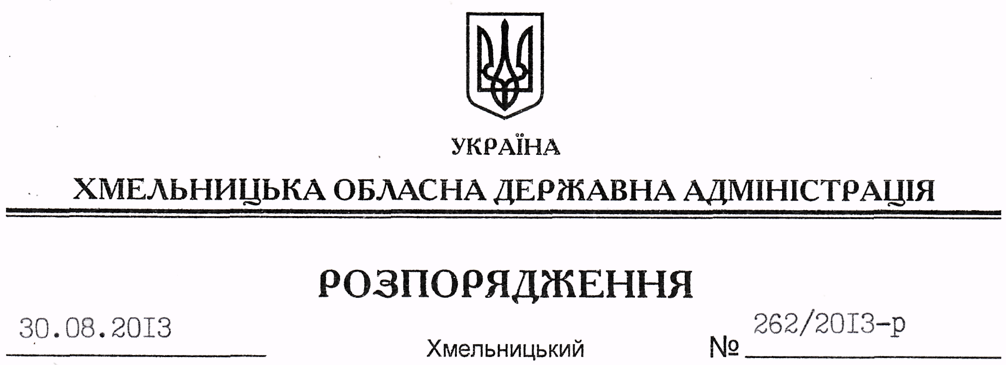

Про внесення змін до розпорядження голови обласної державної адміністрації від 02.04.2010 № 131/2010-р

На підставі статті 6 Закону України “Про місцеві державні адміністрації”:
Внести зміни до розпорядження голови обласної державної адміністрації від 02.04.2010 № 131/2010-р “Про утворення регіонального комітету з економічних реформ при облдержадміністрації”, виклавши додаток 1 до нього у новій редакції (додається).

Голова адміністрації В.Ядуха

